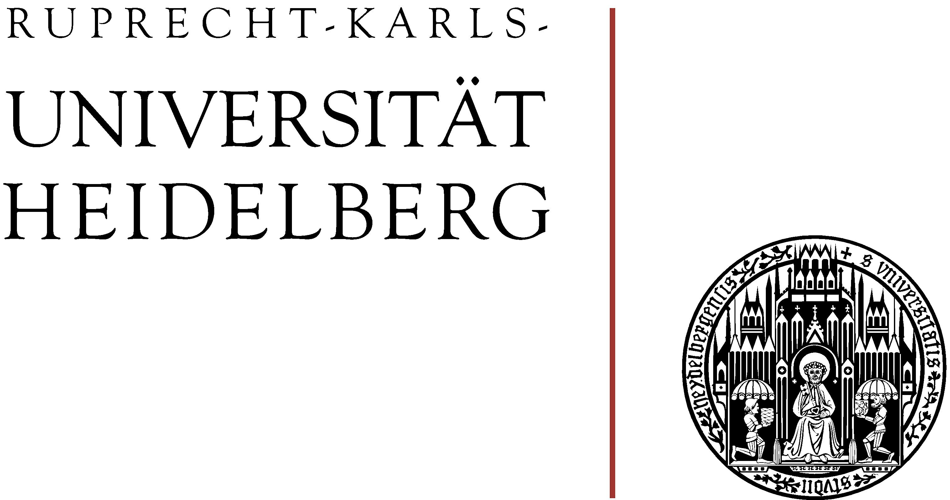

Institut für Bürgerliches Recht,
Arbeitsrecht und Insolvenzrecht,
Professor Dr. Thomas Lobinger
Professor Dr. Markus Stoffels
Friedrich-Ebert-Anlage 6 - 10
D-69117 Heidelberg
Tel.: ++49 (0)6221/54-7890

Heidelberg, den 31.07.2026

Einladung zum Praktikerseminar Arbeitsrecht
Vortrag am 09.11.2016 in Heidelberg

Sehr geehrte Damen und Herren,

im Rahmen des an den Universitäten Heidelberg und Mannheim stattfindenden Praktikerseminars Arbeitsrecht wird am 9. November 2016 um 18:00 Uhr in Hörsaal 4 der Neuen Universität Heidelberg (Universitätsplatz) Herr Rechtsanwalt Prof. Dr. Mark Lembke einen Vortrag zum Thema „Aktuelles zum Fremdpersonaleinsatz“ halten. Ein kleiner Imbiss vor dem Hörsaal bietet anschließend die Gelegenheit, sich über den Vortrag und die Auswirkungen der geplanten Änderungen des AÜG u.a. auszutauschen.

Die Teilnahme ist kostenlos, um Spenden zur Deckung der Unkosten wird gebeten. Eine Fachanwaltsbescheinigung i.S.v. § 15 FAO im Umfang von zwei Zeitstunden stellen wir gegen einen Unkostenbeitrag in Höhe von € 40 gerne aus. Bitte melden Sie Ihre Teilnahme an dem Seminar via E-Mail an die Adresse „sekretariat.stoffels@jurs.uni-heidelberg.de“ an unter Angabe, ob Sie eine Bescheinigung wünschen. Den Unkostenbeitrag für die Teilnahmebescheinigung überweisen Sie, bitte, mit dem Verwendungszweck Fonds 2300933, Bescheinigung für [Name des Teilnehmers] auf das Konto der Universität Heidelberg bei der BW Bank Stuttgart, IBAN: DE69 6005 0101 7421 5004 36, SWIFT/BIC: SOLADEST600. Bei rechtzeitigem Zahlungseingang werden wir Ihnen die Teilnahmenachweise im Anschluss an den Vortrag aushändigen.


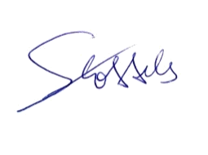
Wir freuen uns auf eine rege Beteiligung und verbleiben mit freundlichen Grüßen

Prof. Dr. Thomas Lobinger Prof. Dr. Markus Stoffels
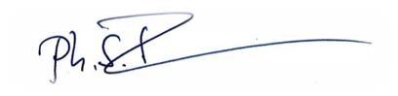
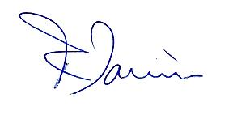
Universität Heidelberg Universität Heidelberg

Prof. Dr. Philipp S. Fischinger, LL.M. (Harvard) Prof. Dr. Friedemann Kainer
Universität Mannheim Universität Mannheim

